T.C
TUNCELİ VALİLİĞİ
ÖZEL EĞİTİM UYGULAMA OKULU MÜDÜRLÜĞÜ

2019-2023 STRATEJİK PLANI



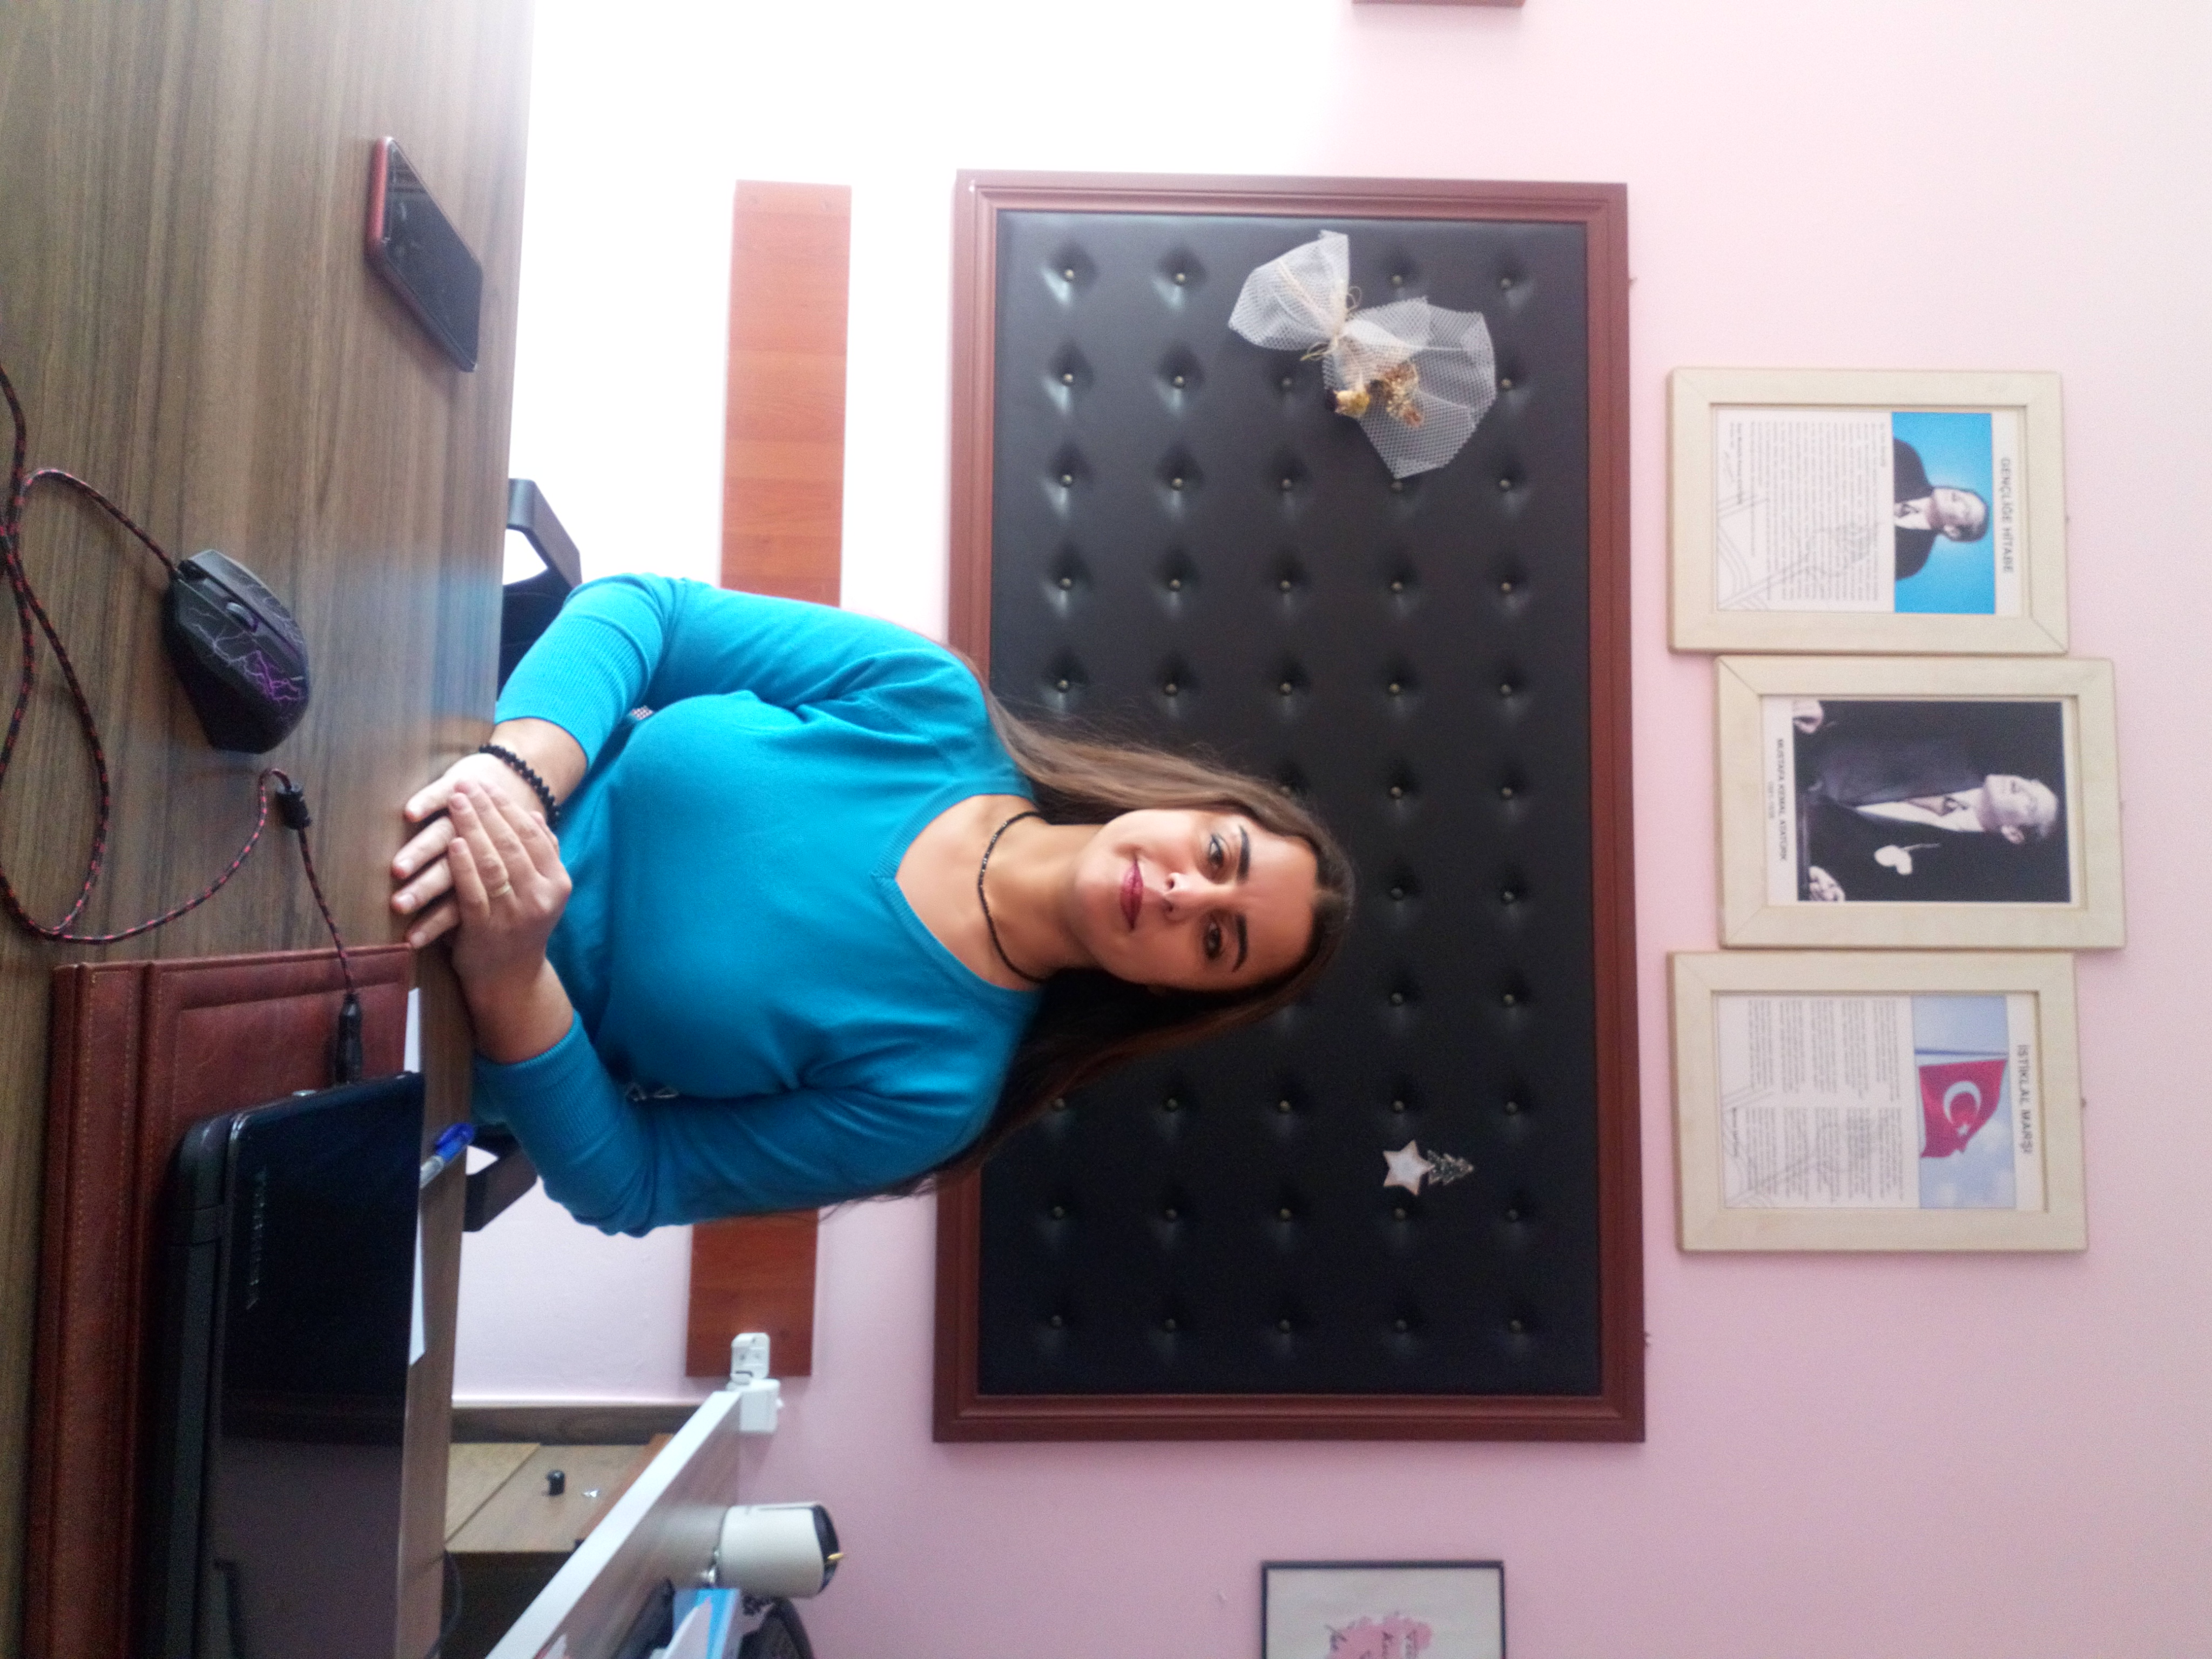

ÖNSÖZ
Geçmişten günümüze gelirken var olan yaratıcılığın getirdiği teknolojik ve sosyal anlamda gelişmişliğin ulaştığı hız, artık kaçınılmazları da önümüze sererek kendini göstermektedir. Güçlü ekonomik ve sosyal yapı, güçlü bir ülke olmanın ve tüm değişikliklerde dimdik ayakta durabilmenin kaçınılmazlığı da oldukça büyük önem taşımaktadır. Gelişen ve sürekliliği izlenebilen, bilgi ve planlama temellerine dayanan güçlü bir yaşam standardı ve ekonomik yapı; stratejik amaçlar, hedefler ve planlanmış zaman diliminde gerçekleşecek uygulama faaliyetleri ile (STRATEJİK PLAN) oluşabilmektedir.
Okulumuz daha iyi bir eğitim seviyesine ulaşmak düşüncesiyle sürekli yenilenmeyi ve kalite kültürünü kendisine ilke edinmeyi amaçlamaktadır.
Kalite kültürü oluşturmak için eğitim ve öğretim başta olmak üzere insan kaynakları ve kurumsallaşma, sosyal faaliyetler, alt yapı, toplumla ilişkiler ve kurumlar arası ilişkileri kapsayan 2019–2023 stratejik planı hazırlanmıştır.
Tunceli Özel Eğitim Uygulama Okulu olarak en büyük amacımız girdikleri her türlü ortamda çevresindekilere uyum sağlayan, hayata hazır, günlük yaşam becerilerini gerçekleştirebilen bireyler yetiştirmektir.
Tunceli Özel Eğitim Uygulama Okulu stratejik planlama çalışmasına önce durum tespiti, yani okulun SWOT analizi yapılarak başlanmıştır. SWOT analizi tüm idari personelin ve öğretmenlerin katılımıyla uzun süren bir çalışma sonucu ilk şeklini almış, varılan genel sonuçların sadeleştirilmesi ise Okul yönetimi ile öğretmenlerden den oluşan beş kişilik bir kurul tarafından yapılmıştır. Daha sonra SWOT sonuçlarına göre stratejik planlama aşamasına geçilmiştir. Bu süreçte okulun amaçları, hedefleri, hedeflere ulaşmak için gerekli stratejiler, eylem planı ve sonuçta başarı veya başarısızlığın göstergeleri ortaya konulmuştur. Denilebilir ki SWOT analizi bir kilometre taşıdır okulumuzun bugünkü resmidir ve stratejik planlama ise bugünden yarına nasıl hazırlanmamız gerektiğine dair kalıcı bir belgedir.
Stratejik Plan' da belirlenen hedeflerimizi ne ölçüde gerçekleştirdiğimiz, plan dönemi içindeki her yılsonunda gözden geçirilecek ve gereken revizyonlar yapılacaktır.
Tunceli Özel Eğitim Uygulama Okulu Müdürlüğü Stratejik Planı (2019–2023 )’da belirtilen amaç ve hedeflere ulaşmamızın Okulumuzun gelişme ve kurumsallaşma süreçlerine önemli katkılar sağlayacağına inanmaktayız.
Planın hazırlanmasında emeği geçen Strateji Yönetim Ekibi’ne ve uygulanmasında yardımı olacak İl Milli Eğitim Müdürlüğü olmak üzere tüm kurum ve kuruluşlara öğretmen, öğrenci ve velilerimize teşekkür ederim.

Maside ÖZGÜL

Okul Müdürü V.

İçindekiler
Sunuş Hata! Yer işareti tanımlanmamış.
İçindekiler 5
BÖLÜM I: GİRİŞ ve PLAN HAZIRLIK SÜRECİ 7
BÖLÜM II: DURUM ANALİZİ 9
Okulun Kısa Tanıtımı 9
Okulun Mevcut Durumu: Temel İstatistikler 12
PAYDAŞ ANALİZİ 17
GZFT (Güçlü, Zayıf, Fırsat, Tehdit) Analizi 20
Gelişim ve Sorun Alanları 22
BÖLÜM III: MİSYON, VİZYON VE TEMEL DEĞERLER 24
MİSYONUMUZ 24
VİZYONUMUZ 24
TEMEL DEĞERLERİMİZ 24
BÖLÜM IV: AMAÇ, HEDEF VE EYLEMLER 28
TEMA I: EĞİTİM VE ÖĞRETİME ERİŞİM 28
TEMA II: EĞİTİM VE ÖĞRETİMDE KALİTENİN ARTIRILMASI 30
TEMA III: KURUMSAL KAPASİTE 32
V. BÖLÜM: MALİYETLENDİRME 34

BÖLÜM I: GİRİŞ ve PLAN HAZIRLIK SÜRECİ
2019-2023 dönemi stratejik plan hazırlanması süreci Üst Kurul ve Stratejik Plan Ekibinin oluşturulması ile başlamıştır. Ekip tarafından oluşturulan çalışma takvimi kapsamında ilk aşamada durum analizi çalışmaları yapılmış ve durum analizi aşamasında paydaşlarımızın plan sürecine aktif katılımını sağlamak üzere paydaş anketi, toplantı ve görüşmeler yapılmıştır.
Durum analizinin ardından geleceğe yönelim bölümüne geçilerek okulumuzun amaç, hedef, gösterge ve eylemleri belirlenmiştir. Çalışmaları yürüten ekip ve kurul bilgileri altta verilmiştir.

STRATEJİK PLAN ÜST KURULU

Üst Kurul Bilgileri |  | Ekip Bilgileri
Adı Soyadı | Unvanı | Adı Soyadı | Unvanı
Maside ÖZGÜL | Okul Müdürü V. | Nevin AKBAŞ | ÖĞRETMEN
Hüseyin ATEŞ | ÖĞRETMEN | Meriç GÜR | ÖĞRETMEN
Emre KUMAŞ | ÖĞRETMEN | Ceren ATEŞ | ÖĞRETMEN
 |  | Tayfun KUTLU | ÖĞRETMEN

BÖLÜM II: DURUM ANALİZİ
Durum analizi bölümünde okulumuzun mevcut durumu ortaya konularak neredeyiz sorusuna yanıt bulunmaya çalışılmıştır.
Bu kapsamda okulumuzun kısa tanıtımı, okul künyesi ve temel istatistikleri, paydaş analizi ve görüşleri ile okulumuzun Güçlü Zayıf Fırsat ve Tehditlerinin (GZFT) ele alındığı analize yer verilmiştir.

OKULUMUZUN KISA TANIMI
TARİHSEL GELİŞİM
Okulumuz; İlimizde daha önce Milli Eğitim Müdürlüğü hizmet binası olarak hizmet veren ve Milli Eğitim Müdürlüğünün başka bir yere taşınmasıyla boş ve atıl durumda kalan binada, Milli Eğitim Bakanlığı Özel Eğitim Rehberlik ve Danışma Hizmetleri Genel Müdürlüğü’nün Bakanlık Makamından aldığı onayıyla 2002 yılında TUNCELİ EĞİTİM UYGULAMA OKULU VE İŞ EĞİTİM MERKEZİ adıyla açılmıştır. 2004 yılında ise Eğitim Uygulama Okulu olarak eğitim öğretime başlamıştır. 2018 Yılı itibariyle Okulumuzun adı Özel Eğitim Uygulama Okulu I. Kademe Müdürlüğü, Özel Eğitim Uygulama Okulu II. Kademe Müdürlüğü ve Özel Eğitim Uygulama Okulu III .Kademe Müdürlüğü olarak eğitim öğretime devam etmektedir. 2017 itibari ile Engelli Erişimi kapsamında okulumuza 1 adet Engelli Kaldırma platformu, 2017 yılından itibaren okulumuza ücretsiz öğle yemeği verilerek yemekhane yapılmıştır. 2018 yılı itibariylede Özel Eğitim ve Rehberlik Hizmetleri Genel Müdürlüğü tarafından okulumuza Uygulama Evi yapılmıştır.2018 yılında proje AB ERASMUS+ projesi kapsamında “ Zihin Engelli Bireylerin Sosyal Hayata Entegrasyon Süreçlerinin İncelenmesi “ projesi yapılmış ve 2019 Şubat ayı içinde Çek Cumhuriyeti PRAG’ a Okul Hareketliliği Programı düzenlenmiştir.

MEVCUT DURUM
Okul Künyesi

Okulumuzun temel girdilerine ilişkin bilgiler altta yer alan okul künyesine ilişkin tabloda yer almaktadır.
Temel Bilgiler Tablosu- Okul Künyesi
İli: TUNCELİ |  |  |  | İlçesi:MERKEZ
Adres: | YENİ MAH. ATATÜRK CAD. NO: 2 TUNCELİ |  |  | Coğrafi Konum (link): |  | ………………………….
Telefon Numarası: | 428 212 20 20 |  |  | Faks Numarası: |  | 428 212 20 20
e- Posta Adresi: | 747992@meb.k12.tr |  |  | Web sayfası adresi: |  | Tunceliozelegitim.meb.k12.tr
Kurum Kodu: | 747992 – 747316 - 747220 |  |  | Öğretim Şekli: |  | Tam Gün
Okulun Hizmete Giriş Tarihi : 2002 |  |  |  | Toplam Çalışan Sayısı |  | 29
Öğrenci Sayısı: | Kız | 6 |  | Öğretmen Sayısı | Kadın | 16
Öğrenci Sayısı: | Erkek | 17 |  | Öğretmen Sayısı | Erkek | 7
Öğrenci Sayısı: | Toplam | 24 |  | Öğretmen Sayısı | Toplam | 24
Derslik Başına Düşen Öğrenci Sayısı |  |  | :2 | Şube Başına Düşen Öğrenci Sayısı |  |  | :3
Öğretmen Başına Düşen Öğrenci Sayısı |  |  | :2 | Şube Başına 30’dan Fazla Öğrencisi Olan Şube Sayısı |  |  | :-
Öğrenci Başına Düşen Toplam Gider Miktarı |  |  |  | Öğretmenlerin Kurumdaki Ortalama Görev Süresi |  |  | 6

ÇALIŞAN BİLGİLERİ
Okulumuzun çalışanlarına ilişkin bilgiler altta yer alan tabloda belirtilmiştir.

Çalışan Bilgileri Tablosu
Unvan* | Erkek | Kadın | Toplam
Okul Müdürü |  | 1 | 1
Sınıf Öğretmeni | 7 | 16 | 24
Branş Öğretmeni |  | 3 | 3
Rehber Öğretmen | 1 |  | 1
İdari Personel |  | 1 | 1
Yardımcı Personel | 2 |  | 2
Güvenlik Personeli
Toplam Çalışan Sayıları |  |  | 38

OKULUMUZ BİNA VE ALANLARI
Okulumuzun binası ile açık ve kapalı alanlarına ilişkin temel bilgiler altta yer almaktadır.

Okul Yerleşkesine İlişkin Bilgiler
Okul Bölümleri |  | Özel Alanlar | Var | Yok
Okul Kat Sayısı | 4 | Çok Amaçlı Salon |  | x
Derslik Sayısı | 13 | Çok Amaçlı Saha |  | x
Derslik Alanları (m2) | 12 | Kütüphane |  | x
Kullanılan Derslik Sayısı | 13 | Fen Laboratuvarı |  | x
Şube Sayısı | 13 | Bilgisayar Laboratuvarı |  | x
İdari Odaların Alanı (m2) | 12 | İş Atölyesi |  | X
Öğretmenler Odası (m2) | 13 | Beceri Atölyesi |  | x
Okul Oturum Alanı (m2) | 500 | Pansiyon |  | x
Okul Bahçesi (Açık Alan)(m2) | 1453
Okul Kapalı Alan (m2)
Sanatsal, bilimsel ve sportif amaçlı toplam alan (m²) | 13
Kantin (m2) | -
Tuvalet Sayısı | 11
Diğer (………….)

SINIF VE ÖĞRENCİ BİLGİLERİ

Okulumuzda yer alan sınıfların öğrenci sayıları alttaki tabloda verilmiştir.

SINIFI | Kız | Erkek | Toplam | SINIFI | Kız | Erkek | Toplam
1/A Orta – Ağır Zinihin Engelliler Sınıfı | 1 | 3 | 4 | ANASINIFI |  | 1 | 1
2/A Orta – Ağır Zinihin Engelliler Sınıfı |  | 2 | 2 | 9/B Orta – Ağır Zinihin Engelliler Sınıfı |  | 2 | 2
3/A Orta – Ağır Otistik Sınıfı |  | 1 | 1 | 10/B Orta – Ağır Zinihin Engelliler Sınıfı | 2 |  | 2
5/A Orta – Ağır Zinihin Engelliler Sınıfı |  | 2 | 2 | 11/B Orta – Ağır Otistik Sınıfı |  | 1 | 1
5/A Orta – Ağır Otistik Sınıfı |  | 2 | 2
7/A Orta – Ağır Zinihin Engelliler Sınıfı |  | 2 | 2 | 11/B Orta – Ağır Zinihin Engelliler Sınıfı |  | 1 | 1
8/A Orta – Ağır Zinihin Engelliler Sınıfı |  | 3 | 3 | 12/B | 1 | 1 | 1
8/A Orta – Ağır Otistik Sınıfı |  | 1 | 1

DONANIM VE TEKNOLOJİK KAYNAKLARIMIZ
Teknolojik kaynaklar başta olmak üzere okulumuzda bulunan çalışır durumdaki donanım malzemesine ilişkin bilgiye alttaki tabloda yer verilmiştir.
Teknolojik Kaynaklar Tablosu
Akıllı Tahta Sayısı | - | TV Sayısı | 2
Masaüstü Bilgisayar Sayısı | 1 | Yazıcı Sayısı | 4
Taşınabilir Bilgisayar Sayısı | 3 | Fotokopi Makinası Sayısı | 1
Projeksiyon Sayısı | 1 | İnternet Bağlantı Hızı | 1

GELİR VE GİDER BİLGİSİ
Okulumuzun genel bütçe ödenekleri, okul aile birliği gelirleri ve diğer katkılarda dâhil olmak üzere gelir ve giderlerine ilişkin son iki yıl gerçekleşme bilgileri alttaki tabloda verilmiştir.
Yıllar | Gelir Miktarı | Gider Miktarı
2016 | 174.690,00 | 174.690,00
2017 | 196.169,13 | 196.169,13
2018 | 200.000.00 | 200,000,00

PAYDAŞ ANALİZİ
Kurumumuzun temel paydaşları öğrenci, veli ve öğretmen olmakla birlikte eğitimin dışsal etkisi nedeniyle okul çevresinde etkileşim içinde olunan geniş bir paydaş kitlesi bulunmaktadır. Paydaşlarımızın görüşleri anket, toplantı, dilek ve istek kutuları, elektronik ortamda iletilen önerilerde dâhil olmak üzere çeşitli yöntemlerle sürekli olarak alınmaktadır.
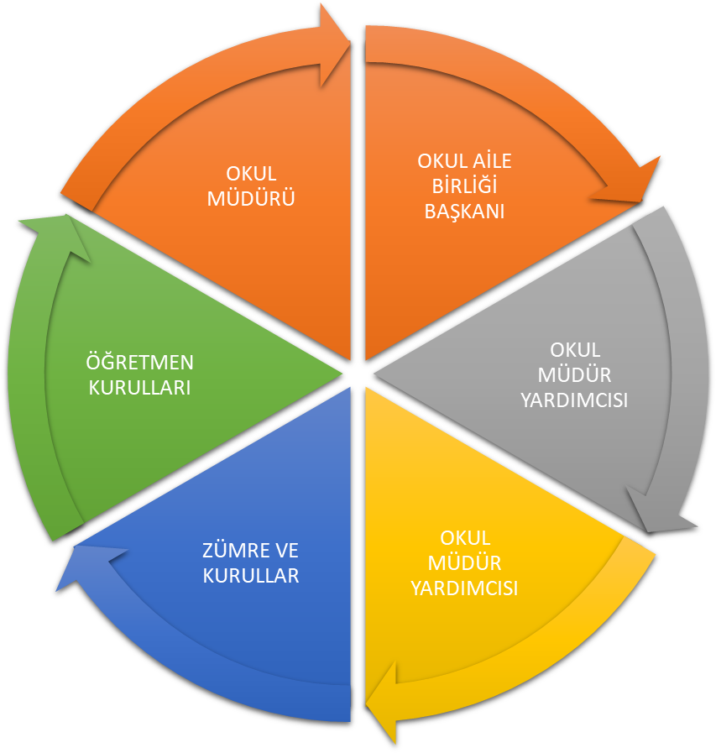

Paydaş anketlerine ilişkin ortaya çıkan temel sonuçlara altta yer verilmiştir.

Öğretmen Anketi Sonuçları:

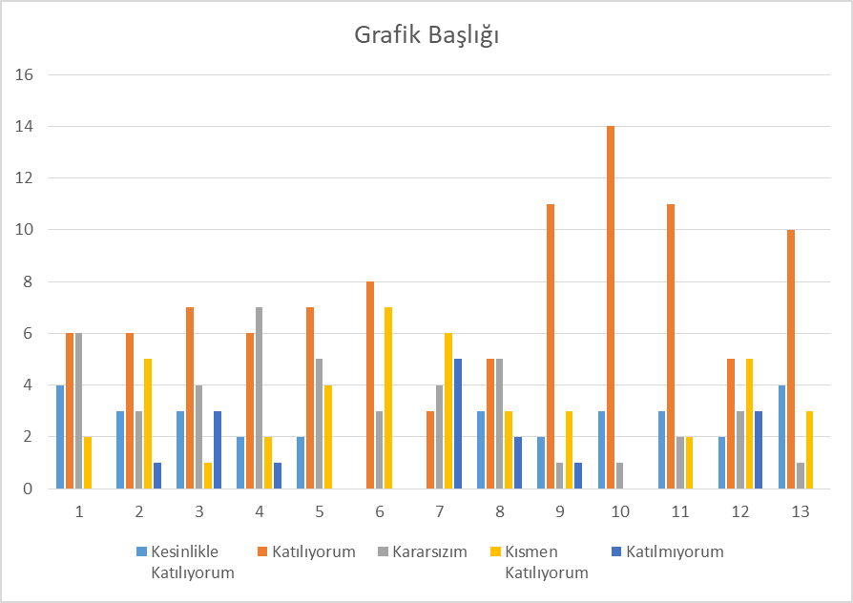

Veli Anketi Sonuçları:

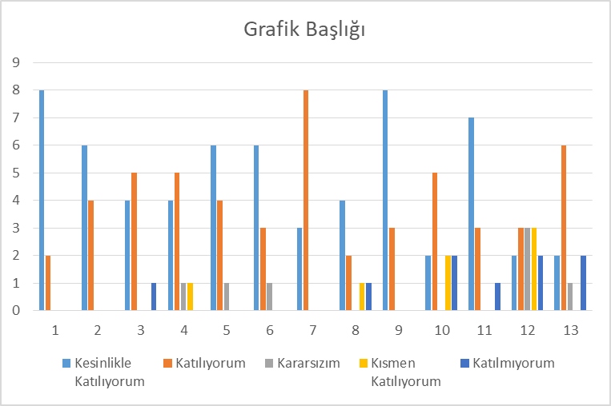

GZFT (Güçlü, Zayıf, Fırsat, Tehdit) Analizi
Okulumuzun temel istatistiklerinde verilen okul künyesi, çalışan bilgileri, bina bilgileri, teknolojik kaynak bilgileri ve gelir gider bilgileri ile paydaş anketleri sonucunda ortaya çıkan sorun ve gelişime açık alanlar iç ve dış faktör olarak değerlendirilerek GZFT tablosunda belirtilmiştir. Dolayısıyla olguyu belirten istatistikler ile algıyı ölçen anketlerden çıkan sonuçlar tek bir analizde birleştirilmiştir.
Kurumun güçlü ve zayıf yönleri donanım, malzeme, çalışan, iş yapma becerisi, kurumsal iletişim gibi çok çeşitli alanlarda kendisinden kaynaklı olan güçlülükleri ve zayıflıkları ifade etmektedir ve ayrımda temel olarak okul müdürü/müdürlüğü kapsamından bakılarak iç faktör ve dış faktör ayrımı yapılmıştır.

İçsel Faktörler

Güçlü Yönler
Öğrenciler | 1-İl genelinde tek devlet kurumu olması
Çalışanlar | 1-Okul Yönetiminin Özel Eğitim bölüm mezunu olması  1-Tüm öğretmenlerin Özel Eğitim alan öğretmeni olması  3-Okulumuzda branş öğretmenlerinin olması
Veliler | 1-Rahat bir şekilde iletişim kurabilmemiz.
Bina ve Yerleşke | 1-Taşımalı eğitim olması  2-Öğrencilere ücretsiz öğlen yemeği verilmesi
Donanım | 2-1-Materyal yönünüden ve bilgisayar yönünüden eksiksiz olması
Bütçe | 3-Özel Eğitim ve Rehberlik Hizmetleri Genel Müdürlüğü tarafından bütçemizin iyi olması
Yönetim Süreçleri | 1. Yönetim kadrosunun kadrolu yöneticilerden oluşması  2. Şeffaf, paylaşımcı, değişime açık bir yönetim anlayışının bulunması  3.Komisyonların etkin çalışması  4.Yeniliklerin okul yönetimi ve öğretmenler tarafından takip edilerek uygulanması  5-Beyaz Bayrak Sertifikasının olması  6-Beslenme Dostu Okul Programında yer almamız
İletişim Süreçleri | 1. Dış paydaşlara yakın bir konumda bulunması  2. Okulun diğer okul ve kurumlarla işbirliği içinde olması  3.Okul yönetici ve öğretmenlerinin ihtiyaç duyduğunda İlçe Milli Eğitim Müdürlüğü yöneticilerine ulaşabilmesi  4.Okul Aile Birliğinin iş birliğine açık olması  5.STK ve yerel yönetimlerle işbirliği içinde olunması  6. Üniversite ile işbirliğinde olunması

Zayıf Yönler
Öğrenciler | 1-Ağır düzeyde zihinsel engelli bireyler olması  2-Tuvalet eğitimni kazanmayan öğrencilerin olması  3-Özel Eğitim Uygulama Okulu III.Kademeden mezun olan ve çalışabilecek durumu olan öğrencilere ait bir iş alanının olmaması
Çalışanlar | 1-Özel Eğitim konusunda yetiştirilmiş personelin bulunmaması  2-Öğretmene sınıf içerisinde yardımcı olacak personelin bulunmaması  3-Öğretmen ve Öğrencilerin teneffüs saatlerini uzun olması
Veliler | 1-Velililerin özel eğitim konusunda yeterli bilgiye sahip olmaması  2.Parçalanmış ailelere mensup öğrenci sayısının fazlalığı
Bina ve Yerleşke | 1-Yerleşim alanının çok uzak olması  2-Okul binasının özel eğitime uygun bir eğitim binası olmaması  3-Aynı bahçe içerisinde farklı bir kurum olması  4-Okul içerisinde sınıf olması için yeterli alanın olmaması  5-İlimizde Özel Eğitim Mesleki Eğitim Merkezinin olmaması
Donanım | 1.Konferans salonunun olmaması
Bütçe | 2.Sosyal etkinliklerin çeşitlendirilebilmesi için yeterli kaynağın olmaması
Yönetim Süreçleri | 1.Personel verimliliğinin arttırılması
İletişim Süreçleri | 1.Ulusal Sergi ve Yarışmalara (resim branş öğretmen yokluğu) Katılım Sayısının Arttırılması

Dışsal Faktörler
Fırsatlar
Politik | Siyasi erkin, bazı bölgelerdeki eğitim ve öğretime erişim hususunda yaşanan sıkıntıların çözümünde olumlu katkı sağlaması
Ekonomik | Eğitim öğretim ortamları ile hizmet birimlerinin fiziki yapısının geliştirilmesini ve eğitim yatırımların artmasının sağlaması
Sosyolojik | Sıfır Atık Projesini Uygulayan bir kurum olması
Teknolojik
Mevzuat-Yasal | Bakanlığın mevzuat çalışmalarında yeni sisteme uyum sağlamada yasal dayanaklara sahip olması
Ekolojik | Çevre duyarlılığı olan kuramların MEB ile iş birliği yapması, uygulanan müfredatta çevreye yönelik tema ve kazanımların bulunması

Tehditler
Politik | Eğitim politikalarına ilişkin net bir uzlaşı olmaması
Ekonomik | Özel eğitim için çevreden ekonomik anlamda bir destek olmaması
Sosyolojik | Kamuoyunun eğitim öğretimin kalitesine ilişkin beklenti ve algısının farklı olması
Teknolojik | Hızlı ve değişken teknolojik gelişmelere zamanında ayak uydurulmanın zorluğu, öğretmenler ile öğrencilerin teknolojik cihazları kullanma becerisinin istenilen düzeyde olmaması, öğretmen ve öğrencilerin okul dışında teknolojik araçlara erişiminin yetersizliği
Mevzuat-Yasal | Özel Eğitim Hizmetleri Yönetmeliğinin yeteri kadar açık olmaması  Özel Eğitim Uygulama Okullarına devam edecek öğrenciler için 27 yaş sınırının olması
Ekolojik

Gelişim ve Sorun Alanları
Gelişim ve sorun alanları analizi ile GZFT analizi sonucunda ortaya çıkan sonuçların planın geleceğe yönelim bölümü ile ilişkilendirilmesi ve buradan hareketle hedef, gösterge ve eylemlerin belirlenmesi sağlanmaktadır.
Gelişim ve sorun alanları ayrımında eğitim ve öğretim faaliyetlerine ilişkin üç temel tema olan Eğitime Erişim, Eğitimde Kalite ve Kurumsal Kapasite kullanılmıştır. Eğitime erişim, öğrencinin eğitim faaliyetine erişmesi ve tamamlamasına ilişkin süreçleri; Eğitimde kalite, öğrencinin akademik başarısı, sosyal ve bilişsel gelişimi ve istihdamı da dâhil olmak üzere eğitim ve öğretim sürecinin hayata hazırlama evresini; Kurumsal kapasite ise kurumsal yapı, kurum kültürü, donanım, bina gibi eğitim ve öğretim sürecine destek mahiyetinde olan kapasiteyi belirtmektedir.

Eğitime Erişim | Eğitimde Kalite | Kurumsal Kapasite
Okullaşma Oranı | Akademik Başarı | Kurumsal İletişim
Okula Devam/ Devamsızlık | Sosyal, Kültürel ve Fiziksel Gelişim | Kurumsal Yönetim
Okula Uyum, Oryantasyon | Sınıf Tekrarı | Bina ve Yerleşke
Özel Eğitime İhtiyaç Duyan Bireyler | İstihdam Edilebilirlik ve Yönlendirme | Donanım
Yabancı Öğrenciler | Öğretim Yöntemleri | Temizlik, Hijyen
Hayat Boyu Öğrenme | Ders araç gereçleri | İş Güvenliği, Okul Güvenliği
 |  | Taşıma ve servis

Gelişim ve Sorun Alanlarımız
1.TEMA: EĞİTİM VE ÖĞRETİME ERİŞİM
1 | Okula devam devamsızlık
2 | Özel Eğitime İhtiyacı olan öğrenciler ve yönlendirme

2.TEMA: EĞİTİM VE ÖĞRETİMDE KALİTE
1 | Sınıf tekrarı
2 | İstihdam edilebilirlik

3.TEMA: KURUMSAL KAPASİTE
1 | Bina ve yerleşke
2 | Taşıma Eğitim

BÖLÜM III: MİSYON, VİZYON VE TEMEL DEĞERLER
Okul Müdürlüğümüzün Misyon, vizyon, temel ilke ve değerlerinin oluşturulması kapsamında öğretmenlerimiz, öğrencilerimiz, velilerimiz, çalışanlarımız ve diğer paydaşlarımızdan alınan görüşler, sonucunda stratejik plan hazırlama ekibi tarafından oluşturulan Misyon, Vizyon, Temel Değerler; Okulumuz üst kurulana sunulmuş ve üst kurul tarafından onaylanmıştır.

MİSYONUMUZ
MİSYONUMUZ
Orta ve ağır düzeyde zihinsel öğrenme yetersizliği olan öğrencileri:
—Yetenek ve yeterlilikleri doğrultusunda, içinde bulunduğu toplumda kendinden beklenen rolleri yapabilen, yaşadığı çevre ve sosyal hayata uyum sağlayabilen, temel yaşam becerilerinde kendi kendine yeterli bir duruma gelebilen, üreten bir birey olarak yetiştirmektir.

VİZYONUMUZ *
:………………………………………………

TEMEL DEĞERLERİMİZ *
1) ……………………..
2) ………………………
3) ………………………

VİZYONUMUZ
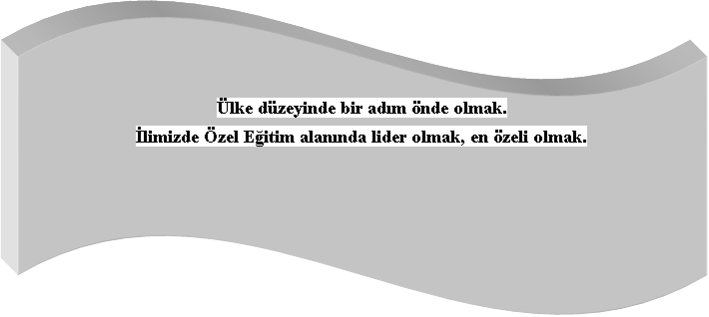

TEMEL DEĞERLER VE İLKELER
Bütün çalışanlarımız ve öğrencilerimiz;
• Öğrenmenin temel ihtiyaç olduğunu kabul etsin.
• Onlar ve Biz kavramı yerine takım ruhuna inansın.
• Herkesten öğrenebileceği bir şeyler olduğunu bilsin.
• Velilerimiz en önemli destekleyicimiz olsun.
• Okulumuzdaki görev ve sorumluluk tanımını bilsin.
• Zamanın önemini kavramış olsun ve işler tam zamanında olması gerektiği gibi olsun.

İLKE VE DEĞERLERİMİZ:
• Engelli öğrencilerimizin çevresine uyum sağlayabilmeleri, üretici ve mutlu bir birey olmalarını sağlamayı temel ilke olarak benimseriz.
• Birbirimize saygılı davranırız
• Okulumuzda iletişim kanalları herkes için açıktır
• Hizmet verdiklerimizin istek ve beklentileri bizim için önemli ve önceliklidir
• Çevreyi korur ve geliştiririz
• Çalışma felsefemiz sürekli gelişmedir
• Herkes için eğitim anlayışıyla okulu çevreye açarız
• Problemler çözülmek için vardır anlayışını benimseriz
• Karar süreçlerine herkesin katılımını sağlarız.
Öğrenciler bizim varlık nedenimizdir
• Her öğrenci öğrenebilir felsefesini benimseriz.
• Her anlamda öğrencilerimize iyi bir model olmaya çalışırız

BÖLÜM IV: AMAÇ, HEDEF VE EYLEMLER

TEMA I: EĞİTİM VE ÖĞRETİME ERİŞİM

Özel Eğitim Hizmetlerini daha kaliteli hale getirerek, özel gereksinimli bireylere daha nitelikli eğitim vermek.

Stratejik Amaç 1: Özel Eğitim Hizmetlerini daha kaliteli hale getirerek, özel gereksinimli bireylere daha nitelikli eğitim vermek.

Stratejik Hedef 1.1. Özel gereksinimli bireyleri öz bakım becerileri açısından kendi kendilerine yetecek düzeye getirmek ve devamsızlık yapan öğrencilerin velileri ile işbirliği yapmak.
Stratejik Hedef 1.2. Özel gereksinimli bireylerin akademik becerilerinin gelişmesi için gerekli tedbirleri almak
Performans Göstergeleri
No | PERFORMANS  GÖSTERGESİ | Mevcut |  | HEDEF
No | PERFORMANS  GÖSTERGESİ | 2018 | 2019 |  | 2020 | 2021 | 2022 | 2023
PG.1.1.a | Bir eğitim ve öğretim döneminde 20 gün ve üzeri devamsızlık yapan öğrenci oranı (%) | 1 | 0 |  | 0 | 0 | 0 | 0
PG.1.1.c. | Okulun özel eğitime ihtiyaç duyan bireylerin kullanımına uygunluğu (0-1) | 1 | 1 |  | 1 | 1 | 1 | 1
PG.1.1.d. | Özel Eğitim ihtiyaç duyan birey sayısı | 23 | 30 |  | 50 | 55 | 60 | 65
PG.1.1.e. | Kayıt yaptıran öğrenci sayısı+ Mevcut Öğrenci sayısı | 30 | 35 |  | 45 | 50 | 50 | 50
PG.1.1.f. | Veli toplantıları | 2 | 4 |  | 6 | 6 | 6 | 6

Eylemler

No | Eylem İfadesi | Eylem Sorumlusu | Eylem Tarihi
1.1.1. | Devamsızlık yapan öğrencilerin tespiti ve erken uyarı sistemi için çalışmalar yapılacaktır. | Müdür Yardımcısı | Her 20 günlük devamsızlık için devamsızlık mektubu göndermek
1.1.2 | Devamsızlık yapan öğrencilerin velileri ile özel aylık toplantı ve görüşmeler yapılacaktır. | Rehberlik Servisi/ Sınıf Öğretmeni | Devamsızlık yapan öğrenci velileriyle sınıf öğretmeni ve rehber öğretmen tarafından bilgi vermek
1.1.3 | Okulun özel eğitime ihtiyacı olan bireyler için kullanım uygunluğunu belirlemek. | Okul İdaresi | 01 Ocak 2019 ve 31 Aralık 2019
1.1.4 | Özel Eğitime İhtiyaç duyun birey sayısı | Okul İdaresi ve Rehberlik Araştırma Merkezi | Rehberlik Araştırma Merkezi tarafından gerekli yönlendirmelerin yapılması
1.1.5 | Okulumuza öğrenci yönlendirmelirinin yapılması için bilgilendirme çalışmaları yapmak. | RehberÖğretmen tarafından seminer düzenlemek | İl geneli reklam çalışmalı yapmak.
1.1.6 | Veli Toplantıları | Okul İdaresi/Sınıf Öğretmeni | Yıl içinde dönem olarak yapılan veli toplantılarını dah sıklaştırmak. Aylık olarak toplantı yapmak.

TEMA II: EĞİTİM VE ÖĞRETİMDE KALİTENİN ARTIRILMASI
Özel gereksinimli bireylere hizmet veren Sivil Toplum Kuruluşları (STK) ve Federasyonla işbirliğine gidilerek, Türkiye Özel Sporcular Spor Federasyonunun faaliyetlerine katılımın sağlanması.Öğrencilerimizin boş zamanlarında ve beden eğitimi derslerinde kullanmaları amacıyla daha önce mevcut olan ve kullanılamayan oyun parkının yenilenerek kullanılır hale getirilmesi.
Stratejik Amaç 1: Özel gereksinimli bireylere hizmet veren Sivil Toplum Kuruluşları (STK) ve Federasyonla işbirliğine gidilerek, Türkiye Özel Sporcular Spor Federasyonunun faaliyetlerine katılımın sağlanması.
Stratejik Hedef 1. 1. Okuldaki sağlık açısından problemi olmayan tüm öğrencilerin Özel Sporcular Spor Federasyonunun faaliyet lerine katılmalarını sağlamak. Sosyal faaliyet alanları oluşturmak
Performans Göstergeleri
No | PERFORMANS  GÖSTERGESİ | Mevcut |  | HEDEF
No | PERFORMANS  GÖSTERGESİ | 2018 | 2019 |  | 2020 | 2021 | 2022 | 2023
PG.1.1.a | Sivil toplum örgütleri ile işbirliği yapmak | x | x |  | x | x | x | x
PG.1.1.b | Türkiye Özel Sporcular Spor Federasyonunun | x | x |  | x | x | x | x
Eylemler
No | Eylem İfadesi | Eylem Sorumlusu | Eylem Tarihi
1.1.1. | Okulumuzda sağlık problemi olmayan ve spor etkinliklerine katılabilecek öğrencilerimiz bulunmaktadır. Geçmişe yönelik çeşitli dereceler yapmış öğrencilerimiz vardır. Öğrencilerimizin boş zamanlarında ve beden eğitimi derslerinde kullanmaları amacıyla daha önce mevcut olan ve kullanılamayan oyun parkımızın yenilenmesi gerekmektedir. | Okul İdaresi/ Gençlik ve Spor İl Müdürlüğü/ İlMilli Eğitim Müdürlüğü | Bahar Dönemi
1.1.2 | Özel eğitime ihtiyaç duyan orta ve ağır derecede zihinsel engelli öğrencilerimiz toplumla iç içe yaşamayı öğrenecek ve öğrencilerimiz daha fazla sosyalleşecektir. | STK/ Yardım Kuruluşları

TEMA III: KURUMSAL KAPASİTE

Özel eğitimin amaçlarına ve özel gereksinimli çocukların özelliklerine göre uygun yeni bir bina kazandırmak.

Stratejik Hedef 2. 1. Öncelikle hayırsever işadamları ve sivil toplum kuruluşlarıyla görüşülerek yeni bina yapılmasını sağlamak.

Stratejik Hedef 2. 2. Milli Eğitim Müdürlüğü aracılığıyla Milli Eğitim Bakanlığı ile gerekli resmi yazışmaların yapılmasını sağlayarak gerekli ödeneğin çıkarılmasını sağlamak ve yeni bir özel eğitim iş uygulama okulunun yapılmasını sağlamak.
Performans Göstergeleri
No | PERFORMANS  GÖSTERGESİ | Mevcut |  | HEDEF
No | PERFORMANS  GÖSTERGESİ | 2018 | 2019 |  | 2020 | 2021 | 2022 | 2023
PG.3.1.a | Sivil toplum örgütleri ile yapılan görüşmeler | - | - |  | x | x | x | x
PG.3.2.b | Yeni bir Özel Eğitim Uygulama Okulu yapılması | - | - |  | x | x | x
PG.3.3.c. | İl Milli Eğitim Müdürlüğü ile yapılacak resmi yazışmalar. | - | - |  | x | x | x | x

Eylemler
No | Eylem İfadesi | Eylem Sorumlusu | Eylem Tarihi
1.1.1. | Hayırsever işadamları ve sivil toplum kuruluşlarıyla görüşmeler yapılarak yeni bir özel eğitim iş uygulama okulu yapılmasını sağlamak. Öğrencilerimizin fiziki imkânları daha iyi olan bir binaya kavuşmalarını sağlamak. | Okul İdaresi/ Öğretmenler
1.1.2 | Kurumumuz yeni bir binaya kavuştuğunda öğrencilerimizin spor salonu, oyun parkı, müzik odası, bilgisayar odası, resim atölyesi, yemekhane ve sınıfları, iş eğitim atölyeleri yenilenmiş olacak. Binamız mevcut durumda olmayan  (Müzik, Bilgisayar, Yemekhane vb.) fiziki mekânlara sahip olmuş olacaktır. | İl Milli Eğitim Müdürlüğü / Milli Eğitim Bakanlığı

V. BÖLÜM: MALİYETLENDİRME

2019-2023 Stratejik Planı Faaliyet/Proje Maliyetlendirme Tablosu
Kaynak Tablosu | 2019 | 2020 | 2021 | 2022 | 2023 | Toplam
Genel Bütçe | 150.000.00 | 200.000.00 | 250.000.00 | 300.000.00 | 400.000.00 | 1.150.000.00
Valilikler ve Belediyelerin Katkısı
Diğer (Okul Aile Birlikleri) | 2000 | 3000 | 3500 | 4000 | 4500 | 17.000.00
TOPLAM | 152.000.00 | 203.000.00 | 253.000.00 | 340.000.00 | 445.000.00 | 1.230.000.00

VI. BÖLÜM: İZLEME VE DEĞERLENDİRME

İZLEME VE DEĞERLENDİRME
5018 sayılı Kamu Mali Yönetimi ve Kontrol Kanunun amaçlarından biri; kalkınma planları ve programlarda yer alan politika ve hedefler doğrultusunda kamu kaynaklarının etkili, ekonomik ve verimli bir şekilde elde edilmesi ve kullanılmasını, hesap verebilirliği ve malî saydamlığı sağlamak üzere, kamu malî yönetiminin yapısını ve işleyişini düzenlemektir.
Bu amaç doğrultusunda kamu idarelerinin; stratejik planlar vasıtasıyla, kalkınma planları, programlar, ilgili mevzuat ve benimsedikleri temel ilkeler çerçevesinde geleceğe ilişkin misyon ve vizyonlarını oluşturması, stratejik amaçlar ve ölçülebilir hedefler saptaması, performanslarını önceden belirlenmiş olan göstergeler doğrultusunda ölçmesi ve bu sürecin izleme ve değerlendirmesini yapmaları gerekmektedir.
Bu kapsamda Merkezimiz Müdürlüğünün 2019-2023 dönemine ilişkin; Milli Eğitim Bakanlığı 2019-2023 Stratejik Planı ve diğer kalkınma planları ve programlarda yer alan politika ve hedefler doğrultusunda kaynaklarının etkili, ekonomik ve verimli bir şekilde elde edilmesi ve kullanılmasını, hesap verebilirliği ve saydamlığı sağlamak üzere 2019-2023 Stratejik Planı’nı hazırlanmıştır. Hazırlanan planın gerçekleşme durumlarının tespiti ve gerekli önlemlerin zamanında ve etkin biçimde alınabilmesi için İzleme ve Değerlendirme sistemi oluşturulacaktır.
İzleme, stratejik plan uygulamasının sistematik olarak takip edilmesi ve raporlanmasıdır. Değerlendirme ise, uygulama sonuçlarının amaç ve hedeflere kıyasla ölçülmesi ve söz konusu amaç ve hedeflerin tutarlılık ve uygunluğunun analizidir.

Özel Eğitim Uygulama Okulu Müdürlüğünün 2019-2023 Stratejik Planı İzleme ve Değerlendirme Modelinin çerçevesini;
1.Performans göstergelerinin gerçekleşme durumlarının tespit edilmesi,
2.Performans göstergelerinin gerçekleşme durumlarının hedeflerle kıyaslanması,
3.Sonuçların raporlanması ve paydaşlarla paylaşımı,
4.Gerekli tedbirlerin alınması süreçleri oluşturmaktadır.
2019-2023 Stratejik Planında yer alan performans göstergelerinin gerçekleşme durumlarının tespiti yılda iki kez yapılacaktır. Yılın ilk altı aylık dönemini kapsayan birinci izleme kapsamında, birimler sorumlu oldukları göstergeler ile ilgili gerçekleşme durumlarına ilişkin verileri raporlaştırılacaktır. Göstergelerin gerçekleşme durumları hakkında hazırlanan rapor idareye sunulacak ve böylelikle göstergelerdeki yıllık hedeflere ulaşılmasını sağlamak üzere gerekli görülebilecek tedbirlerin alınması sağlanacaktır.
RAPORLAMA
Plan dönemi içerisinde ve her yılın sonunda kurumumuz stratejik planı uyarınca yürütülen faaliyetlerimizi, önceden belirttiğimiz performans göstergelerine göre hedef ve gerçekleşme durumu ile varsa meydana gelen sapmaların nedenlerini açıkladığımız, okulumuz/kurumumuz hakkında genel ve mali bilgileri içeren izleme ve değerlendirme raporu hazırlanacaktır.

